Аппарат для СРАР-терапии Babypap FANEM
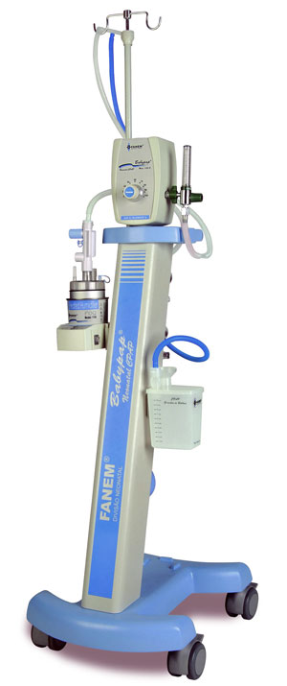
Бренд:
Fanem
Страна-производитель:
Бразилия

Полное описание
Аппарат Babypap FANEM был разработан для лечения респираторных заболеваний новорожденных. Аппарат Babypap FANEM подает поток нагретой и увлажненной смеси воздуха и кислорода, давление которого регулируется с использованием водяного замка.
Данный аппарат позволяет поддерживать непрерывное положительное давление в дыхательных путях неинвазивным методом (CPAP).
В аппарате Babypap FANEM использована операционная платформа высокотехнологичного уровня, что делает его очень простым в управлении и позволяет пользователю наиболее эффективно контролировать все рабочие параметры.

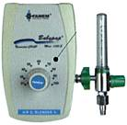 | Babypap FANEM модель 1150-S – базовое устройство, в котором давление контролируется при помощи водного резервуара и системы «bubble», в котором установлены  - Смеситель, регулирующий соотношение концентрации воздуха и кислорода (21-100%)  - Флоуметр, регулирующий скорость подачи смеси (5-12 л/мин).  Кислородно-воздушная смесь нагревается и увлажняется в термо-увлажнителе, снабженном микропроцессорным электронным управлением:

- Подогреваемый увлажнитель Fog 1140, оборудованный микропроцессорным электронным управлением, поддерживает необходимый уровень влажности в аппарате CPAP. Устройство снабжено датчиками уровня воды, сигнальным клапаном, клапаном падения давления и цифровым дисплеем для отображения температуры. 10 уровней нагрева (тревога при превышении температуры 39ºС) | 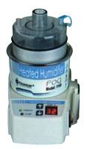
- При возникновении окклюзии в дыхательной трубке, клапан ограничения давления в контуре исключает избыточное давление в линии, рассчитанной на работу при давлении 17 смH₂O и скорости 8 л/мин. | 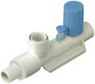
- Водный резервуар регулирует давление в контуре в HPa (0-10 смH2O), которое измеряется при помощи шкалы. В этом резервуаре смесь кислорода и воздуха образует пузырьки. Водный резервуар используется только в модели 1150-S. | 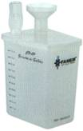
- Клапаны, регулирующие давление воздуха и O₂, оборудованные манометром, контролируют давление на входе до 3,5 кгс/см², что защищает контур пациента. | 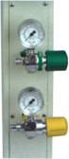

Набор для СРАР терапии:  - Коннектор 22 мм  - Голубой гофрированный шланг (выдох)  - Угловой коннектор (вдох)  - Белый гофрированный шланг (выдох)  - Назальная канюля  - Угловой коннектор (выдох)  - Шапочка-крепление (Может служить для фиксации контура пациента, а также и как маска для защты глаз при фототерапии)  - Угловой коннектор (выдох)  - Линия мониторинга давления | 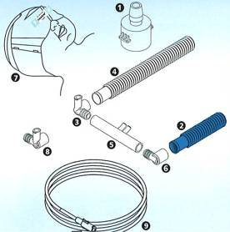

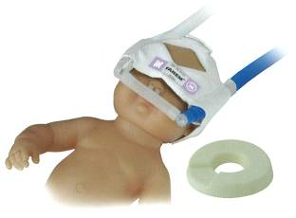 | Неонатальная подушка (опция) Круглая форма и специальная плотность позволяют лучше фиксировать и распределять вес головы новорожденного в ходе лечения, не допускают черепную деформацию.

